Инструкция
для учащихся по выполнению практического задания
«Моделирование швейного изделия» 9классы

- Внимательно прочитайте описание модели и найдите указанные в нем модельные особенности на эскизе.
2. Обратите особое внимание на то, какой должна получиться в результате моделирования каждая из деталей изделия:
- симметричной или ассиметричной;
- одинарной или двойной и т.д.
В соответствии с этим правильно указывайте количество деталей, линии сгиба и другие надписи в полученных деталях выкройки.
3. Внимательно изучите критерии, по которым будет оцениваться выполненное вами практическое задание. Критерии и количество баллов по ним представлены в карте пооперационного контроля.
4. Максимальное количество баллов, которое вы можете получить за это задание – 10 баллов.
5. На выполнение этого задания отводится не более 60 минут.

Желаем удачи!

Практическая работа по моделированию:
«Перенос нагрудной вытачки в линию кокетки» 9класс
1. Внимательно рассмотрите эскизы моделей с целью выявления различий между чертежом основы платья и предлагаемой моделью.
2. В соответствии с эскизом выполните моделирование полочки.

Эскиз и описание модели | Укажите новое положение вытачки | Выполните моделирование полочки
Платье с фигурной кокеткой, начинающейся от середины проймы и проходящей по линии груди.  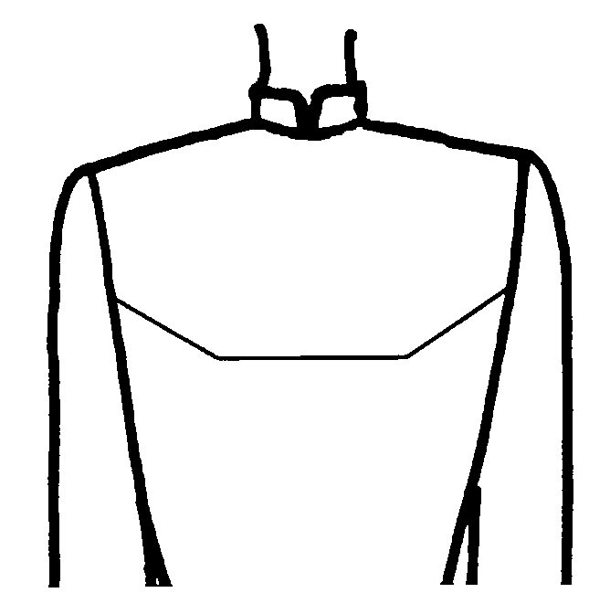 | 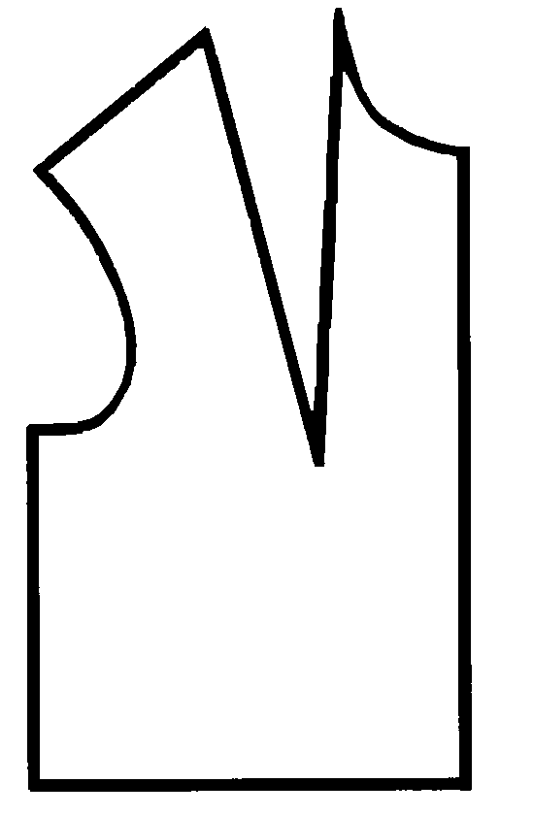

Карта пооперационного контроля
«Перенос нагрудной вытачки в линию кокетки» 9класс

№п/п | Критерии оценивания | Баллы
1. | Организация рабочего места | 0,5
2. | Нанесение линии кокетки на основу чертежа в соответствии с эскизом модели | 2
3. | Перенос нагрудной вытачки в линию проймы | 2
4. | Оформление линии кокетки и линии отрезной части | 2
5. | Указание линий середины и сгибов в деталях | 1,5
6. | Указание направления нитей основы | 2
 | Итого | 10

